Консультация для родителей детей раннего возраста

«КАК СОХРАНИТЬ И УКРЕПИТЬ ЗДОРОВЬЕ РЕБЁНКА»

УВАЖАЕМЫЕ РОДИТЕЛИ!
Эта статья для вас. Она о самом главном в нашей жизни – о наших детях. В ней затрагиваются важные и серьёзные вопросы, касающиеся здоровья наших малышей и уже «совсем не малышей»
Вы желают видеть своих детей здоровыми, энергичными, красивыми, спортивными. От Вас во многом зависит, вырастут ли их дети здоровыми и жизнерадостными или преждевременно разрушат свое здоровье.
Все мы неоднократно слышали про необходимость здорового образа жизни, особенно для детей. «Берегите здоровье смолоду!» - эта пословица имеет глубокий смысл. Формирование здорового образа жизни должно начинаться с рождения ребёнка для того, чтобы у человека уже выработалось осознанное отношение к своему здоровью.
Семья – это крепость, начало всех начал. Это первый коллектив ребёнка, естественная среда, где закладываются основы будущей личности и здоровья ребёнка. Первые впечатления у ребёнка, связанные с выполнением определённого действия, черпаются из домашнего бытия. Ребёнок видит, воспринимает, старается подражать и это действо у него закрепляется независимо от его неокрепшей воли. Выработанные годами в семье привычки, образ жизни, отношение к своему здоровью переносятся во взрослую жизнь. Поэтому с самого раннего возраста учить ребёнка ценить, беречь и укреплять здоровье, демонстрировать личным примером здоровый образ жизни. В этом ничто не может заменить авторитет взрослого.
От чего зависит здоровье ребёнка, и как его укрепить?
Соблюдаем режим дня!
Дорогие взрослые! Вашему ребёнку как воздух необходим режим дня, разумно составленный, соответствующий возрастным особенностям. То, что ребёнок привыкает в одно и то же время есть, спать, активно действовать, создаёт благоприятные предпосылки для его всестороннего развития. Очень важно приучить ребёнка просыпаться и засыпать, кушать, играть, гулять в одно и то же время.
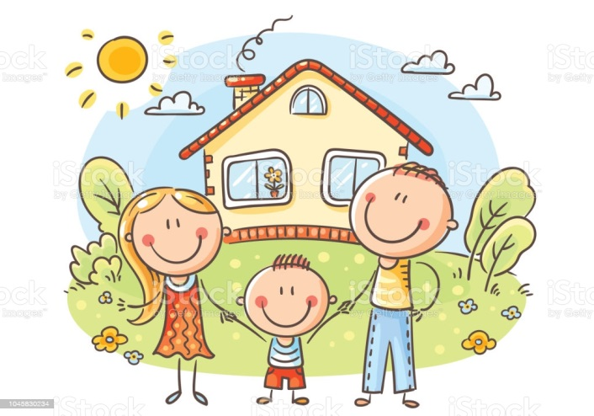
Свежий воздух!
Он просто необходим детскому развивающемуся организму! Недостаток кислорода приводит к значительному снижению деятельности, к быстрой утомляемости или перевозбуждению вашего ребёнка.
В выходные дни следует больше проводить времени на свежем воздухе. Особенно благоприятны прогулки всей семьёй. Прогулка - один из существенных компонентов режима дня. Пребывание на свежем воздухе способствует повышению сопротивляемости организма и закаляет его. После активной прогулки у ребенка всегда нормализуется аппетит и сон. Прогулка должна проводиться в любую погоду, за исключением особо неблагоприятных условий. При этом одежда и обувь должны соответствовать погоде и всем гигиеническим требованиям. Хорошо сочетать прогулки со спортивными и подвижными играми. Обычно дети с удовольствием принимают участие в играх, организованных их родителями, когда используются мячи, обручи или другие спортивные предметы.

Оптимальный двигательный режим в семье
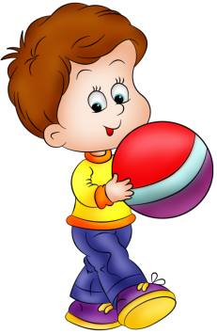
В раннем возрасте происходит интенсивное физическое развитие детей. Данный возраст характеризуется неуёмным желанием бегать, прыгать, вертеться, куда-то влезать и откуда-то слезать, что-то тянуть, толкать и вообще быть в движении. Они требуют много сил и энергии на различные движения, в которых они ощущают большую потребность.
В 1.5-2 года ребенок может целый день, без остановки ходить, бегать, играть и т.п. Не устаёт потому, что всё время меняет характер, темп движения. Организация условий для проявления движений активности маленьких непосед остаётся один из основных направлений в их развитии. Дети реализуют естественную потребность в перемещении, в то же время движения детей служат условием познания, приобретения нового опыта и новых впечатлений, набирает силу самостоятельность и уверенность в умении управлять своим телом. Ребёнок раннего возраста пытается экспериментировать, осваивая различные способы передвижения. Поэтому так важно создавать развивающую предметно - пространственную среду, где есть возможность двигаться много и разносторонне: на полу, управляя игрушками, взбираться на лесенку – стремянку, горку, упражняться в играх с различными материалами – стоя, сидя, лёжа.
Однако ещё можно сказать то, что двигательный опыт детей раннего возраста ещё не велик, движения детей недостаточно координированы. Они ещё не владеют целым рядом двигательных навыков, поэтому часто содержание их деятельности однообразно.
Для повышения активности и обогащения движений детей большое значение имеет создание необходимых условий, использование различных предметов, игрушек (мячей, обручей, кубиков, скакалок) побуждающих их к различным двигательным действиям. Также частью физического развития детей являются подвижные игры, включающие все основные виды движений. В играх можно использовать стихи, потешки, песенки. Детям очень нравится выполнять несложные движения под ритмичные, легко запоминающиеся стихи. Главное, чтобы движения были просты, доступны и интересны ребенку, они должны быть достаточно интенсивны, влиять на многие группы мышц, но не быть чрезмерными.
Движения являются органической потребностью любого ребенка. Главное требование в организации его жизни – организовать жизнь ребенка так, чтобы он мог удовлетворить свою потребность в движении.
Виды двигательной активности в условиях семьи могут быть:
- Утренняя гимнастика;
- Гимнастика в постели после дневного сна;
- Подвижные игры:
- Музыкально-ритмические упражнения;
- Двигательная активность на свежем воздухе
Некоторые родители считают, что если ребенок и так очень подвижный, то нет необходимости навязывать ему какие – то специальные упражнения. Это неправильно.
Если взрослые проявят характер и начнут утро с гимнастики, которую сделают вместе с ребенком, - это будет первый шаг в большом и важном деле – укреплении здоровья. Ежедневно ребенок должен выполнять гимнастические упражнения для всех групп мышц (спины, живота, ног, рук). Занятия не должны превышать по продолжительности 5-7 минут. Необходимо учить детей по ограниченной поверхности (по узкой дорожке из бумаги, по узкому краю ковра, между предметами). Также необходимо упражнять детей в ползании на четвереньках, подлезании под веревку, прыжках на двух ногах с продвижением вперед, подпрыгивании, лазании по гимнастической лесенке, бросании мяча, прокатывании его в воротики. В дальнейшем, взрослея, дети станут выполнять более сложные движения, и без помощи взрослого также будет не обойтись.
Подвижные игры и упражнения для дошкольников в домашних условиях:
«Преодолей препятствие». Разложите на полу различные предметы (подушки, игрушки, стульчики) и предложите малышу преодолеть полосу препятствия.
Массажные коврики. Ступни – это одни из наиболее чувствительных частей тела, потому что на них сосредоточено большое количество нервных окончаний. Ортопедические массажные коврики очень полезно использовать на занятиях с детьми, так как они формируют свод стопы, уменьшая риск плоскостопия.
«Собери шарики». Если у Вас дома есть сухой бассейн с шариками, вы можете предложить малышу простую и веселую игру, которая поможет развить скорость реакции, ловкость и координацию движений. Рассыпьте по комнате разноцветные шарики и попросите малыша как можно быстрее собрать все шарики определенного цвета.
«Забей гол». Из деревянного конструктора соорудите ворота, в которые надо вкатить мячик, не разрушив их. Мяч можно пинать ногой, толкать руками или бить по нему клюшкой, в зависимости от возраста ребенка.
«Попади в цель». Поставьте на пол корзину, а малыш должен попасть в нее мячом с достаточного расстояния.
Гимнастика в постели после дневного сна. Она включает такие элементы, как потягивание, поочерёдное поднимание и опускание рук, ног, пальчиковой гимнастики, гимнастики для таза, элементы дыхательной гимнастики. Главное правило исключение резких движений, которые могут вызвать перевозбуждение и, как следствие головокружение. Длительность проведения гимнастики 2-3 минуты.
Водные процедуры. Соблюдение личной гигиены!
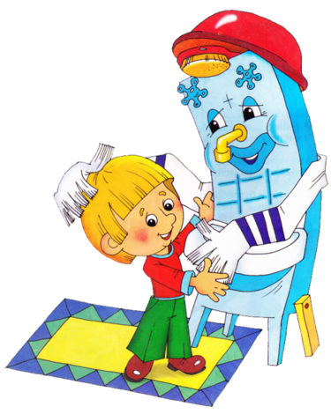
«Давайте резвиться, плескаться
В ушате, в корыте, в лохани,
В реке, в ручейке, в океане,
И в ванне, и в бане
Всегда и везде
Вечная слава воде!»
Всем нам с детства известны эти строки из произведения К. Чуковского. О важном значении водных процедур для здоровья человека известно издавна. Умывание, чистка зубов, мытьё рук, содержание в чистоте своего тела. Привлекайте внимание ребёнка к проведению гигиенических мероприятий средствами фольклора, например, перед мытьём рук или умывания прочтите потешку:
Знаем, знаем, да, да, да!
Где ты прячешься, вода!
Выходи, водица, -
Мы пришли умыться!
В заключении хотелось бы Вам порекомендовать: «Если хочешь воспитать своего ребёнка здоровым, сам иди по пути здоровья, иначе его некуда будет вести!».
Пусть ваш ребёнок как можно больше гуляет, играет в подвижные игры, бегает, прыгает, лазает.… Это очень важно для его полноценного развития!

